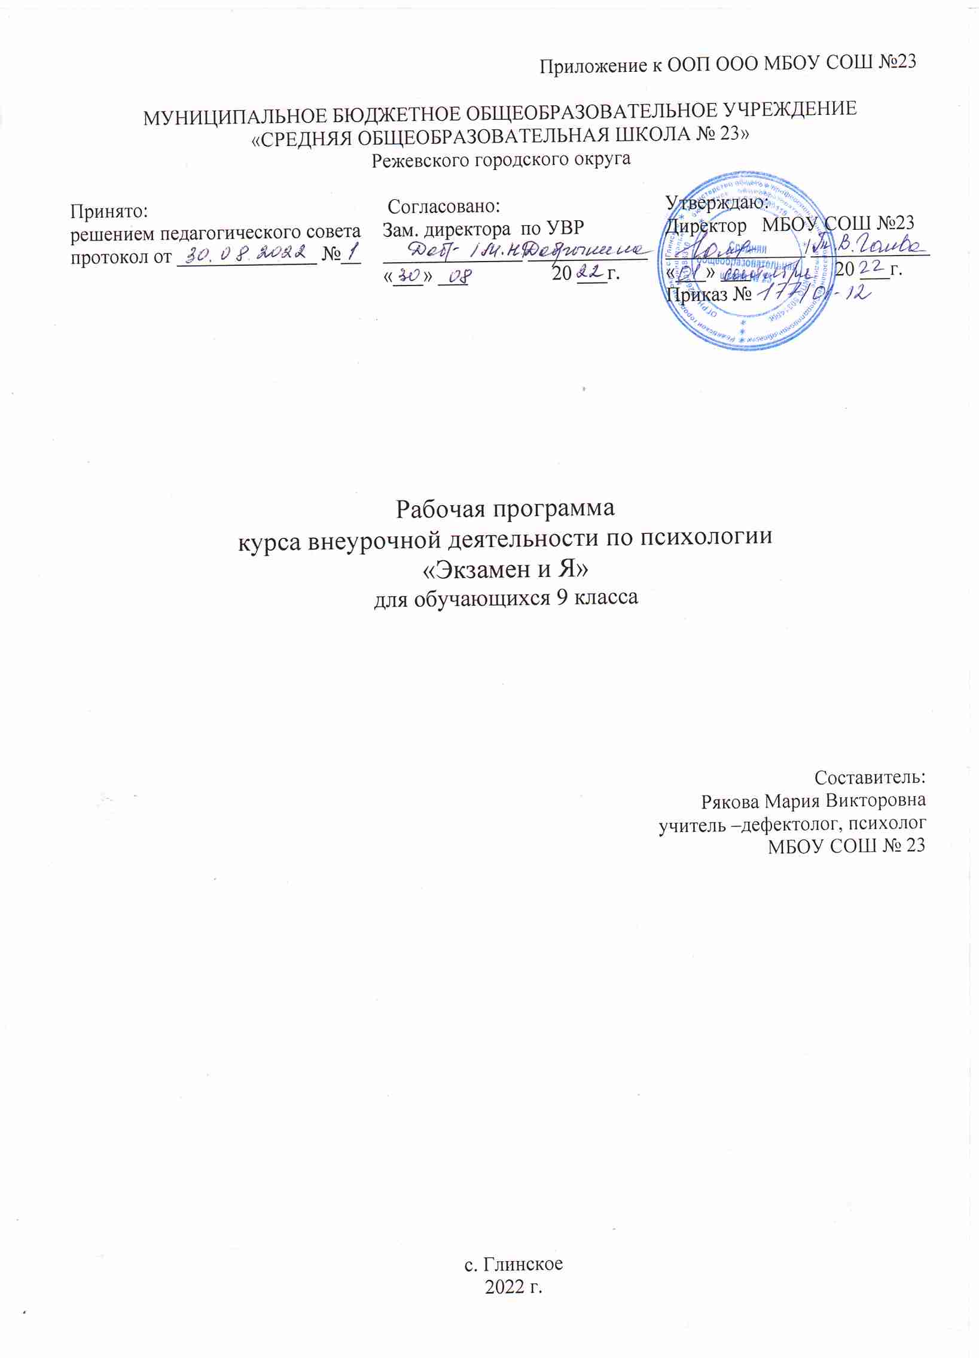
Приложение к ООП ООО МБОУ СОШ №23

МУНИЦИПАЛЬНОЕ БЮДЖЕТНОЕ ОБЩЕОБРАЗОВАТЕЛЬНОЕ УЧРЕЖДЕНИЕ
«СРЕДНЯЯ ОБЩЕОБРАЗОВАТЕЛЬНАЯ ШКОЛА № 23»
Режевского городского округа

Принято:  решением педагогического совета  протокол от ______________ №__ | Согласовано:  Зам. директора по УВР  ______________/____________  «___» ___ 20 ___г. | Утверждаю:  Директор МБОУ СОШ №23  ______________/____________  «___» ___ 20 ___г.  Приказ №

Рабочая программа
курса внеурочной деятельности по психологии
«Экзамен и Я»
для обучающихся 9 класса

Составитель:
Рякова Мария Викторовна
учитель –дефектолог, психолог
МБОУ СОШ № 23

с. Глинское
2022 г.

1. Пояснительная записка

Рабочая программа курса внеурочной деятельности «Экзамен и Я» для обучающихся 9 класса (далее - Рабочая программа) это курс специальных индивидуальных и групповых занятий, позволяющих нивелировать негативные ожидания и переживания, вызванные ОГЭ, кроме того с ее помощью выпускники могут научиться различным приемам эффективного запоминания и работы с текстами, что является основным компонентом подготовки к любому экзамену обучающихся 9 класса МБОУ «Средняя общеобразовательная школа № 23» Режевского городского округа.
Самостоятельным блоком данной программы выступает обучение приемам релаксации и снятия нервно-мышечного напряжения. Таким образом, данная программа позволит подросткам выработать тактики уверенного поведения в период подготовки к экзаменам, обучиться навыкам саморегуляции и самоконтроля, повысить уверенность в себе и в своих силах.
Основанная цель программы - выработка психологических качеств, умений и навыков у обучающихся 9 классов, которые повысят эффективность подготовки к прохождению и сдаче ОГЭ и позволят каждому ученику более успешно вести себя во время экзамена, т.е. будут способствовать развитию памяти и навыков мыслительной работы, концентрации внимания, умению мобилизовать себя в решающей ситуации, владеть своими эмоциями.
Задачи программы:
знакомство возможными способами подготовки к ОГЭ;
повышение учебной мотивации старшеклассников;
повышение уверенности обучающихся в себе, развитие у них адекватной самооценки, позитивного мышления;
обучение старшеклассников приемам самоанализа и мобилизации собственных когнитивных ресурсов для достижения желаемого результата на экзамене;
знакомство обучающихся со способами снижения тревоги в стрессовой ситуации, с методами само регуляции;
повышение уровня работоспособности;
повышение уровня стрессоустойчивости;
научение способам эффективного расслабления;
создание ситуации эмоционального комфорта;
развитие навыков самоконтроля;
развитие эмоционально-волевой сферы
создание рекомендаций по оптимизации деятельности учащихся на итоговой аттестации
В период подготовки к ОГЭ обучающиеся 9 классов испытывают огромное напряжение и нагрузку, как умственную, так и эмоциональную. Им необходимо за довольно короткий промежуток времени освоить большой объем материала, который представлен как в виде текстовой информации, так и в виде таблиц, рисунков, формул, схем и т.п. Поэтому обучающемуся необходимы навыки освоения информации, представленной в различной модальности, навыки организации своей работы как по времени, так и в пространстве с тем, чтобы, при наименьших затратах сил и времени, освоить и усвоить максимально большой объем знаний. Не все школьники могут самостоятельно организовать наиболее оптимальным образом свою работу.
Кроме того, одна из задач обучающегося — подготовиться к экзамену морально и психологически, справиться с волнением, чтобы оно в самый ответственный момент не стало причиной более низкой оценки. На решение этих задач, как мы считаем и должна быть направлена психологическая подготовка детей к ОГЭ.
Особенности программы в том, что она максимально состоит из практических занятий: диагностика, отработка умения или навыка. Теоретическая часть программы заключена в анализе полученных результатов и определении сематники используемых терминов.

2. Общая характеристика курса внеурочной деятельности

Возрастные особенности: программа рассчитана на учащихся 9 класса. Кроме того, в программу включен блок работы с родителями (на родительском собрании) и педагогами (в течение года на индивидуальных консультациях и педагогических советах).

Режим занятий: программа имеет теоретическую и практическую части и разработана на 1 год обучения. План учебных занятий строится из расчета 1 часа в неделю; всего 34 часа.
Каждое занятие рассчитано на 40 минут, однако в некоторых случаях продолжительность занятия может быть увеличена до 1 часа.

В процессе реализации программы используются разнообразные методы и приемы:
ролевые игры;
мини-лекции;
дискуссии;
релаксационные методы;
метафорические притчи и истории;
психофизиологические методики;
телесно-ориентированные техники;
диагностические методики.
Программа включает 5 направлений:
1. Диагностическое направление.
2. Психокоррекционная и развивающая работа со школьниками.
3. Консультирование учащихся, родителей, педагогов по вопросам психологической готовности к экзаменационным испытаниям.
4. Профилактическая работа.
5.Организационно-методическая работа.

2.Содержание курса внеурочной деятельности «Экзамен и Я»

Личностный этап: Личностные особенности. Диагностика личностных особенностей учащихся; Я и мои особенности. Анализ полученных результатов диагностики; Мир моих эмоций, Знакомство со своими эмоциями; Я боюсь? Снижение тревожности; Самооценка. Диагностика уровня самооценки. Анализ полученных результатов; Оцени себя сам. Методы повышения и укрепления самооценки; Типология личности. Диагностика типа личности. Анализ полученных результатов; Мой тип. Выделение сильных и слабых сторон личности; Работоспособность. Диагностика темпа и типа работоспособности. Анализ полученных результатов. Составление графика работоспособности.
Работа с родителями: ОГЭ. Как помочь ребенку. Лекции для родителей «Что такое ОГЭ», «Как помочь ребенку сдать ОГЭ».
Профориентационный этап: Кем быть? Психологическое сопровождение при выборе предмета. Профессиоональная ориентация. Диагностика профессиональной ориентационной направленности и интересов обучающихся; Куда пойти учиться? Анализ полученных результатов диагностики; Я бы в повара пошел, пусть меня научат. Профессиональные пробы.
Этап интеллектуальных операций: Мой интеллект. Диагностика познавательных процессов с целью более эффективного использования своих сил и возможностей при подготовке к ОГЭ.
Оптимизация процесса обучения. Планирование. Целеполагание; Как запоминать? Изучение методов мнемотехники; Шпаргалки. Методы синтеза и анализа информации.
Этап эмоциональной устойчивости: Я – спокоен. Релаксация, методы снятия нервно-психического напряжения. Приемы стабилизации психоэмоционального состояния личности.
Обучение методам антистрессового состояния; Все под контролем. Саморегуляция учащихся.
Организационный этап: Экзамен на носу Разработка рекомендаций для учащихся. "Как вести себя во время экзаменов". "Способы снятия нервно-психического напряжения". "Как управлять своими эмоциями". "Скорая помощь" в стрессовой ситуации"; Готов? Всегда готов! «Психологическая готовность к ОГЭ». Репетиция ситуации экзамена;
Работа с родителями: «Как помочь ребенку справиться со стрессом». Лекция для родителей;
Работа с педагогами: «Стресс в работе учителя». Методы преодоления стресса. Профилактика профессионального выгорания;
Заключительный этап Сдаем ОГЭ хорошо! Психологические рекомендации участникам ОГЭ. Психологические рекомендации родителям; Настройся на ОГЭ Психологический настрой на сдачу экзамена.

Связь с рабочей программой воспитания школы.

Реализация педагогическими работниками воспитательного потенциала занятий курса внеурочной деятельности «Экзамен и Я» для обучающихся 9 класса:
- установление доверительных отношений между педагогическим работником и обучающимися, способствующих позитивному восприятию обучающимися требований и просьб педагогического работника, привлечению их внимания к обсуждаемой на уроке информации, активизации познавательной деятельности;
- побуждение обучающихся соблюдать на занятиях общепринятые нормы поведения, правила общения со старшими (педагогическими работниками) и сверстниками (обучающимися), принципы учебной дисциплины и самоорганизации;
- привлечение внимания обучающихся к ценностному аспекту изучаемых на уроках явлений, организация их работы с получаемой на уроке социально значимой информацией – инициирование ее обсуждения, высказывания обучающимися своего мнения по ее поводу, выработки своего к ней отношения;
- использование воспитательных возможностей содержания учебного предмета через демонстрацию обучающимся примеров ответственного, гражданского поведения, проявления человеколюбия и добросердечности, через подбор соответствующих задач для решения, проблемных ситуаций для обсуждения на занятиях;
- применение на занятии интерактивных форм работы с обучающимися: групповой работы или работы в парах, которые учат командной работе и взаимодействию с другими детьми;
- включение в занятие игровых процедур, которые помогают поддержать мотивацию обучающихся к получению знаний, налаживанию позитивных межличностных отношений в классе, помогают установлению доброжелательной атмосферы во время занятия;
Результаты единства учебной и воспитательной деятельности отражены в разделе рабочей программы «Личностные результаты изучения курса внеурочной деятельности «Психологическая подготовка к экзаменам» для обучающихся 9 класса на уровне общего образования».

3. Планируемые результаты освоения курса внеурочной деятельности.

Личностные результаты:
умение ставить цели;
умение планировать время труда и отдыха;
понимание своих личностных особенностей и их учета в учебной деятельности;
умение планировать свою образовательную деятельности;
умение ясно, точно, грамотно излагать свои мысли в устной и письменной речи, понимать смысл поставленной задачи, выстраивать аргументацию, приводить примеры и контрпримеры;
критичность мышления, умение распознавать логически некорректные высказывания, отличать гипотезу от факта;
креативность мышления, инициатива, находчивость, активность при решении жизненных ситуаций;
умение контролировать процесс и результат учебной деятельности;
освоенность социальной роли учащегося, развитие мотивов учебной деятельности и сформированный личностный смысл учения;
развитая самостоятельность и личная ответственность за свои поступки на основе представлений о нравственных нормах, социальной справедливости и свободе;
умение распознавать и контролировать свои эмоциональные состояния;
сформированные эстетические потребности, ценности и чувства;
развитое этическое чувство доброжелательности и эмоционально-нравственной отзывчивости, понимания и сопереживания чувствам других людей;
развитые навыки сотрудничества со взрослыми и сверстниками в разных социальных ситуациях, умения не создавать конфликтов и находить выходы из спорных ситуаций;
сформированная установка на безопасный, здоровый образ жизни, наличие мотивации к творческому труду, работе на результат, бережному отношению к материальным и духовным ценностям.

Метапредметные результаты:
первоначальные представления об экзаменах и формах организации ОГЭ;
умение видеть трудности в подготовке к экзаменационным ситуациям;
умение выдвигать гипотезы при решении учебных задач и понимать необходимость их проверки – критическое мышление;
умение применять индуктивные и дедуктивные способы рассуждений, видеть различные стратегии решения задач;
понимание сущности алгоритмических предписаний и умение действовать в соответствии с предложенным алгоритмом;
умение самостоятельно ставить цели, выбирать и создавать алгоритмы для решения учебных проблем;
умение планировать и осуществлять деятельность, направленную на решение поставленных задач;
овладение способностью принимать и сохранять цели и задачи учебной деятельности, поиска средств ее осуществления;
освоение способов решения проблем творческого и поискового характера;
формирование умения планировать, контролировать и оценивать учебные действия в соответствии с поставленной задачей и условиями ее реализации; определять наиболее эффективные способы достижения результата;
формирование умения понимать причины успеха/неуспеха учебной деятельности и способности конструктивно действовать даже в ситуациях неуспеха;
овладение логическими действиями сравнения, анализа, синтеза, обобщения, классификации;
готовность конструктивно разрешать конфликты посредством учета интересов сторон и сотрудничества.

Ожидаемые результаты:
Снижение уровня тревожности.
Развитие концентрации внимания.
Развитие четкости и структурированности мышления.
Повышение сопротивляемости стрессу.
Развитие эмоционально-волевой сферы.
Развитие навыков самоконтроля с опорой на внутренние резервы.
Развитие навыков конструктивного взаимодействия (и всех психических процессов, необходимых при сдаче ОГЭ).
освоение приемов планирования рабочего времени на экзамене;
формирование позитивного отношения к процессу сдачи экзаменов;
развитие навыков самоконтроля с опорой на внутренние ресурсы;
развитие уверенности в своих силах;
повышение уровня собственной ответственности за поступки, в анализе своих установок;
развитие коммуникативных умений и навыков.

Оценка результатов осуществляется через мониторинг, на основе анализа документов, проведения психологического диагностирования.

4. Тематическое планирование по курсу внеурочной деятельности
9 класс, 34 ч.

№ п/п | Название темы | Количество часов | Формы проведения занятий | ЦОР/ЭОР
1 | Личностный этап | 10 | Групповая диагностика  Групповая консультация  Практическое занятие Групповая консультация + практическое занятие.
2 | Работа с родителями | 2 | Выступление на родительском собрании
3 | Профориентационный этап | 5 | Индивидуальные собеседования  Групповая диагностика  Групповая консультация
4 | Этап интеллектуальных операций | 6 | Групповая диагностика  Практическое занятие  Тренинговое занятие
5 | Этап эмоциональной устойчивости | 4 | Тренинговое занятие
6 | Организационный этап | 4 | Групповая диагностика  Занятие-практикум
7 | Работа с педагогами | 1 | Лекция для педагогов
8 | Заключительный этап | 2 | Общее собрание обучающихся и их родителей Индивидуальные консультации.
Итого: |  | 34

6. Методическое обеспечение:

- Анн Л. Ф. Психологический тренинг с подростками. – СПб.: Питер, 2005. – 271 с.
- Вачков И.В. Основы технологии группового тренинга. – М.: Ось-89. 2003. – 224 с.
- Грачева Л.В. Эмоциональный тренинг: искусство властвовать собой. Самоиндукция эмоций, упражнения актерского тренинга, исследования. – Спб.: Речь, 2004. – 120 с.
- Евтихов О.В. Практика психологического тренинга. – Спб.: Речь, 2004. – 256 с.
- Заморев С.И. Игровая терапия. Совсем не детские проблемы – СПб.: Речь, 2002. – 135 с.
- Макартычева Г.И. Тренинг для подростков: профилактика асоциального поведения. – СПб.: Речь, 2006. – 192 с.
- Петрановская Л. Что делать, если ждет экзамен?. – М.: АСТ, 2019. – 96 с.
- Ромек В.Г. Тренинг уверенности в межличностных отношениях. – Спб.: Речь, 2005. – 175 с.
- Стебенева Н., Королева Н. Программа психолого-педагогических мероприятий для выпускников в период подготовки к единому государственному экзамену "Путь к успеху"
- Шевцова И.В. Тренинг личностного роста. – СПб.: Речь, 2003. – 144 с.
- Шурухт С.М. Подростковый возраст: развитие креативности, самосознания, эмоций, коммуникации и ответственности. – СПб.: Речь, 2006. – 112с.

